INDICAÇÃO Nº

Autoria: Vereador Ricardo Vasconcelos

Senhores Vereadores,

A partir da solicitação dos moradores do bairro Santos Dumont, observa-se a necessidade de tapar os buracos em toda a extensão da rua Iara Cristina. Por se tratar de uma área de fluxo de veículos e de moradores, há transtornos gerados devido aos buracos. Indico à Mesa, nos termos regimentais, após ouvido o Plenário, que seja solicitado ao Senhor Antônio Sérgio Ferrari, presidente da Empresa Municipal de Obras e Urbanização (Emurb), as providências necessárias para tapar os buracos da rua Iara Cristina, bairro Santos Dumont, CEP: 49087-460.

Palácio Graccho Cardoso, Aracaju, 26 de março de 2024.

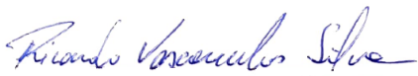

RICARDO VASCONCELOS SILVA
Vereador da Câmara Municipal de Aracaju

